BILAN DES PUISSANCES ELECTRIQUES CONSOMMEES DANS UNE HABITATION

TP 2
habitat
1ère STI 2D

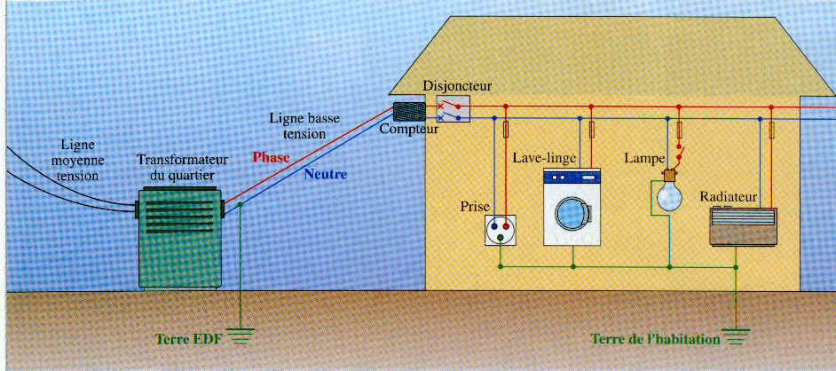

Entourer sur ce schéma la partie correspondante au générateur (en rouge) et les différents récepteurs utilisés dans le logement (en vert).

- PRESENTATION DE L’INSTALLATION :
i

Réseau 230V
50 Hz
transformateur

Récepteur ②

Récepteur
①

u

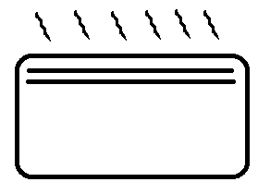

II. ETUDE DE LA TENSION u EN SORTIE DU TRANSFORMATEUR :

On donne ci-contre l’oscillogramme de la tension en sortie du transformateur : u(t)
- Quelle est la forme de cette tension ? …………………………………………………..
- Calculer sa période T : ………………………………………………………………………..

En déduire sa fréquence f : ……………………………………………………………..….
- Quelle est sa valeur maximale : U_{max} …………………………………………………...
CH 1 : 10 V / car
temps : 2 ms / car

Calculer sa valeur efficace U : …………………………………………………………….

III. MESURES DE PUISSANCES DANS L’INSTALLATION :

1°/ Mesure de la puissance électrique consommée par les deux récepteurs ( + )
i

Réseau 230V
50 Hz
transformateur
u

- Compléter le schéma du montage ci-dessus avec les appareils permettant de mesurer : U (valeur efficace de u), I (valeur efficace de i) et P (W).
- Câbler le montage et appeler le professeur pour le valider.
- Relever les mesures de U, I et P : U = ………… I =………. et P =………..
- Calculer le produit U.I. Que constatez-vous ? ……………………………………………………………………………………………..

2°/ Mesure de la puissance électrique consommée par chacun des récepteurs (résistifs):
- Puissance consommée par la lampe ( ) : P_{L}

Mesurer la valeur efficace du courant dans la lampe ainsi que la puissance consommée par la lampe (en déplaçant la pince wattmètrique).

I_{L} = ………. P_{L} = ………

Vérifier cette valeur avec l’emballage de l’ampoule.
- Puissance consommée par le rhéostat (: P_{R} ) : P_{R}
- Mesurer la valeur efficace du courant dans le rhéostat ainsi que la puissance consommée par celui-ci (en déplaçant la pince wattmètrique).

I_{R} = ………. P_{R} = ………

3°/ Conclusion :

Quelle relation lie la puissance électrique P aux puissances P_{L} et P_{R} : …………………………………………………………………….

Expliquer pourquoi, lors de la souscription d’un contrat avec un distributeur d’énergie électrique, on nous interroge sur nos appareils électroménagers ? Que se passe-t-il si nous sous-dimensionnons notre installation ?

…………………………………………………………………………………………………..…………………………………………………………
référentiel 1ère STI2D

TP2 Bilan des puissances électriques consommées dans une habitation
